外卖配送任务分配AutoSolver Agent技术报告
姓名：张同学 学号： 日期：2026年6月7日

一、任务理解与设计目标
外卖配送任务分配问题的核心是在接单概率、配送分数和合单机会之间做稳定权衡。本项目面对的输入不是原始地图和路径，而是已经预计算好的任务组、骑手、total_score和willingness组合；系统需要从这些候选组合中选择若干行输出，使订单尽可能被接起，同时让期望惩罚分数尽可能低。由于一个订单可以同时指派给多位骑手，合单任务也可能覆盖多个订单，简单的一对一匹配无法完整表达题目结构。
本项目把比赛要求理解为一个自动研究型求解器生成问题，而不是只写一次固定启发式。评委更关注系统是否能自主尝试不同策略、是否能在每次实验后自动评估并保留更优结果，因此项目设计的重点放在AutoSolver Agent闭环上：由Agent读取算例特征和算法组件，调用大模型生成候选solver.py，再用本地评测结果反向约束下一轮生成方向。
最终交付仍然是一个满足比赛接口的solver.py文件。solve(input_text: str)函数内部不能依赖外部网络、文件系统或第三方包，需要在10秒限制内返回[(task id list,[courier id]),...]形式的方案；因此Agent阶段可以较重，最终solver阶段必须轻量、独立、可复现。

二、系统总体设计
系统采用“离线自动研究、在线轻量求解”的两层结构。离线阶段由autosolver_agent.py负责组织多轮实验，在线提交阶段只保留生成出的best_generated.py或final_generated.py中的solve函数。这样的分层能让LLM探索、代码生成和多轮评估发生在赛前，同时保证提交文件运行时没有额外依赖。
算法知识以组件库形式提供给Agent，而不是把完整最终答案直接固定下来。algorithm_components目录下包含输入解析、目标函数、初始构造、匹配骨架、局部搜索和搜索调度等模块，Agent会按阶段把这些材料节选进提示词，让LLM在可控范围内选择、组合和改写策略。这个设计避免了每轮只做随机改参数，也让每次候选代码都能表达一个明确的算法假设。
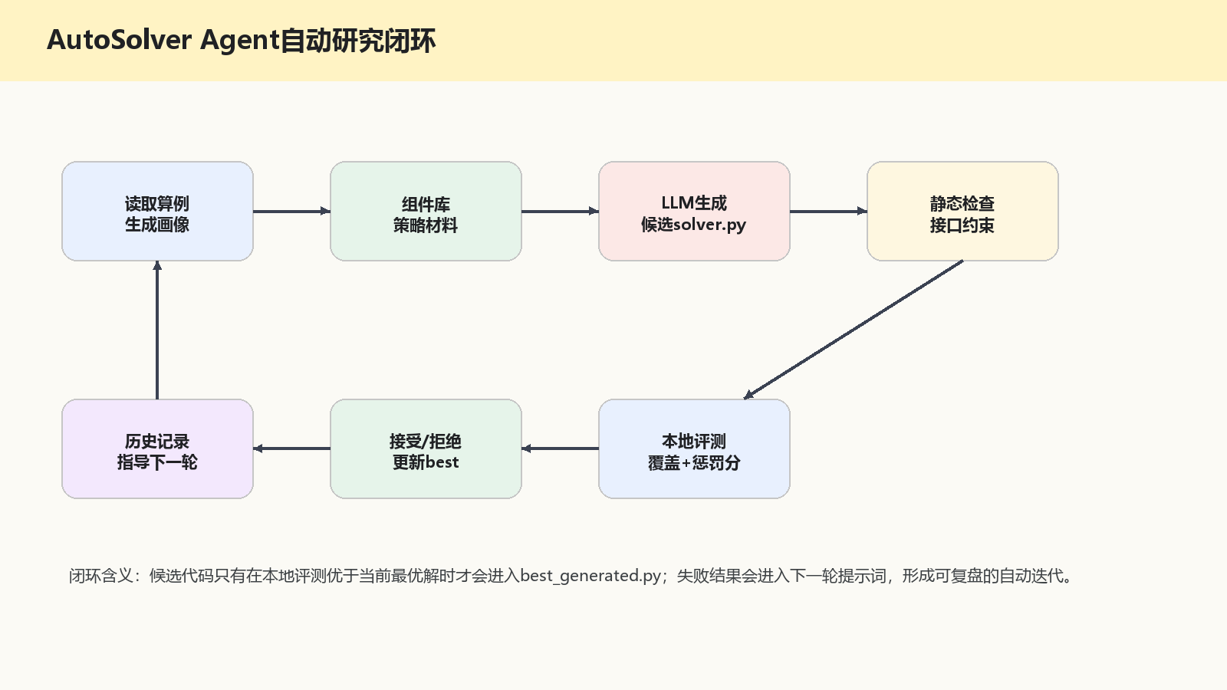
图1AutoSolver Agent自动研究闭环。
系统支持单算例和多算例两种运行方式。单算例运行适合针对某个目标case做深挖，让提示词和搜索预算集中服务于一个算例；多算例运行适合检验求解器在不同规模、不同骑手密度和不同接单意愿场景下的稳定性，Agent会用聚合覆盖数和聚合惩罚分筛选候选代码。
本报告中的large_seed301是真实算例，其余9个case为围绕不同场景生成的虚拟算例。虚拟算例包括tiny、small、medium、large、low_willingness、scarce_couriers和high_noise等类型，作用是让Agent在公开真实case之外接受泛化压力，避免策略只贴合单一输入。
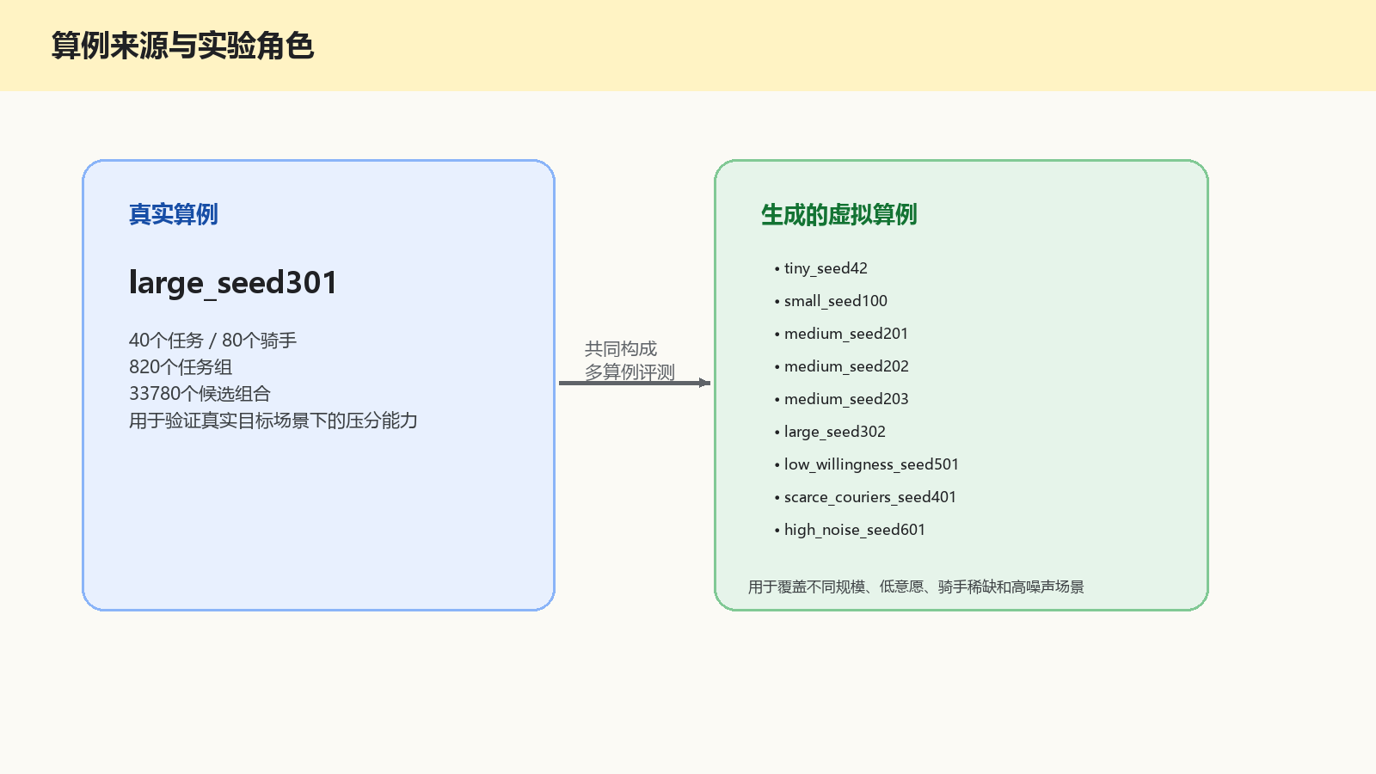
图2真实算例与虚拟算例的实验角色。

三、自主策略探索机制
自主探索不是让模型随意生成代码，而是让模型在受约束的策略空间中提出可验证实验。Agent会把算例画像写入提示词，例如large_seed301包含40个任务、80个骑手、820个任务组、33780个候选组合，且具有large、rider_rich、pair_heavy等标签；这些特征会引导模型优先考虑合单、骑手富余和局部换骑手策略。
组件释放采用课程式和自适应结合的方式。第一轮只开放基础解析、目标函数、贪心构造、合单种子和少量局部搜索，目标是得到第一个有效solver；当系统已经覆盖全部任务后，后续轮次会把重点切换到降低惩罚分数，并开放repair_window、bundle_plan_seed、cycle_riders、path_riders、config_polish、LNS和全局orchestration等更强组件。
单算例模式下，Agent的优化焦点更集中。以large_seed301为例，界面只选择该真实case时，系统会围绕40个任务和80个骑手的rider_rich、pair_heavy结构持续调整搜索方向，最终在截图所示运行中得到覆盖40、惩罚分652.769的结果。
多算例模式下，Agent的探索目标从“某一题做到更低”转为“整体组合更稳”。多算例运行同时包含1个真实算例和9个生成虚拟算例，候选solver必须在聚合指标上超过当前最优才会被接受，因此更能体现自动研究过程的泛化约束。

四、候选求解器评估与筛选
自动评估使用统一的代理目标函数，避免依赖人工主观判断。对每个任务组和骑手集合，系统根据willingness计算至少一名骑手接单的概率，同时用total_score估计接起后的期望成本；若任务未被接起，则按每个任务100分加入拒单惩罚。整体比较规则是先最大化覆盖任务数，再最小化惩罚分数。
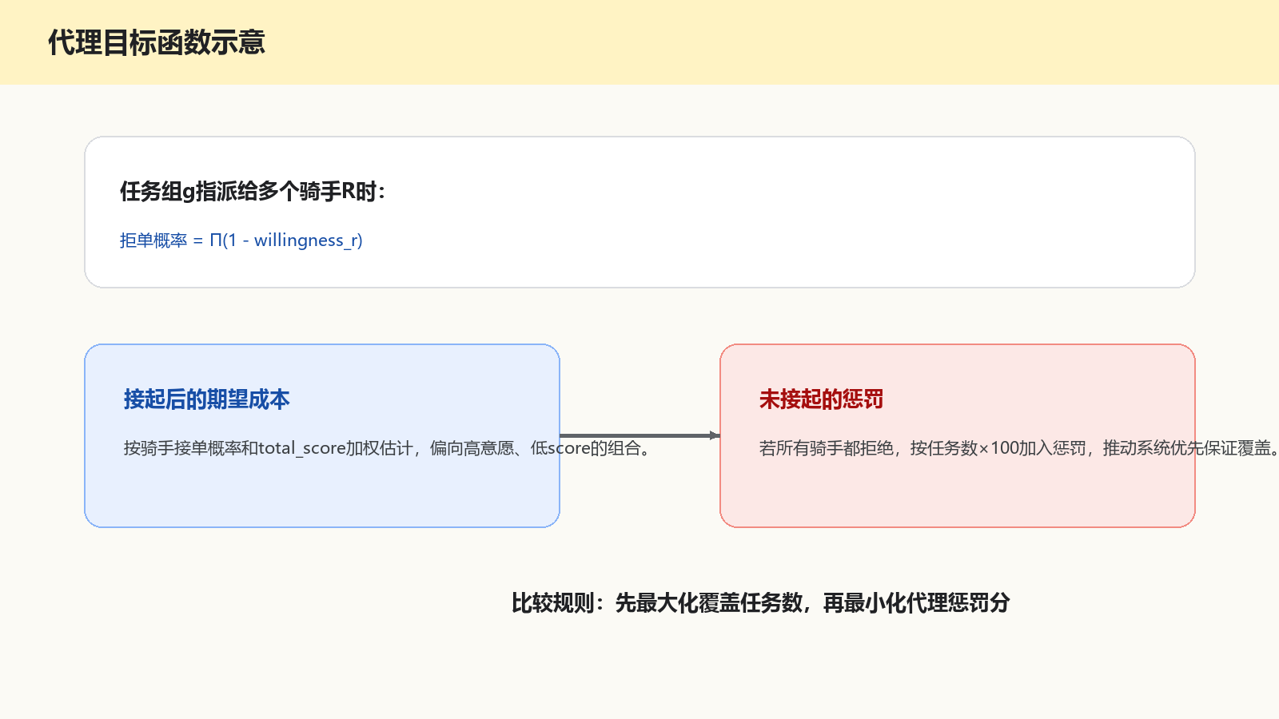
图3代理目标函数把接单概率、score和拒单惩罚统一到同一评估分数中。
候选代码进入评测前会先经过静态保护。检查内容包括必须定义solve(input_text)，不能超过大小限制，不能使用不允许的导入，不能依赖网络、子进程或硬编码算例名称，并保持Python 3.6兼容。这个环节可以提前过滤明显不符合提交要求的生成结果，降低后续评测成本。
评测通过后，Agent只在候选结果优于当前最优解时更新best_generated.py。对于单算例运行，比较对象是该case的覆盖数和惩罚分；对于多算例运行，比较对象是全部case的聚合覆盖数和聚合惩罚分。这个统一规则让系统既能做专项优化，也能做跨场景筛选。

五、最终solver算法设计
最终solver采用组合启发式结构，在有限时间内不断构造和改良方案。输入解析阶段会规范化task_id_list，把单单和合单任务都映射成bitmask，并对同一任务组-骑手组合只保留total_score更低的候选，从源头减少重复候选带来的搜索噪声。
目标函数把“多骑手同时指派”的不确定性显式纳入计算。对于一个任务组，如果指派多个骑手，拒单概率为各骑手拒绝概率的乘积，接单收益按接单概率和score加权估计；若所有骑手都不接，则按任务数乘以100加入惩罚。这个代理目标虽然不是完整真实世界仿真，但能稳定指导搜索朝高willingness、低score和低拒单风险方向移动。
初始解构造采用多种贪心和合单种子。程序会根据score、willingness、任务组大小和单位惩罚收益排序，优先选择不冲突的任务组和骑手；在pair-heavy场景下，pair_plan_seed会优先利用两单合并的候选，减少骑手资源浪费。若复杂构造失败，greedy路径仍然能提供合法兜底解。
局部改良负责把初始解从“能覆盖”推进到“更低成本”。expand会给已选任务组追加可降低拒单风险的骑手，reassign会在同一任务组内替换更合适的骑手，move_extra和swap_riders会在任务组之间移动或交换骑手，cycle_riders与path_riders进一步搜索多骑手替换链。所有改良都以惩罚分数下降为接受条件，因此不会主动破坏当前方案。
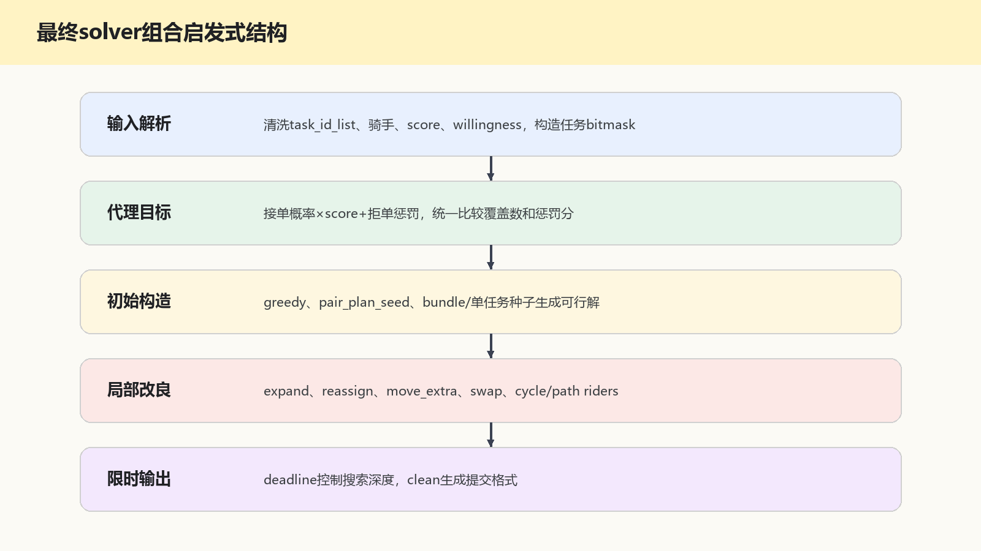
图4最终solver的组合启发式结构。
时间预算是最终solver能够提交的关键约束。代码设置接近10秒但略有余量的deadline，在循环中周期性检查time.perf_counter()，大规模搜索会在剩余时间不足时提前退出。这样既能在单算例模式下尽量深挖一个case，也能在多算例模式下让每个case都在限制内完成评测。

六、UI界面与使用流程
项目提供dashboard.py作为可视化操作入口，用于把命令行Agent流程封装成更容易复现实验的界面。用户通过start_dashboard.bat启动Streamlit界面后，可以在页面中选择测试算例、模型预设、生成轮数、单轮超时时间、提示词模式、组件字符预算和best代码回填长度等参数。
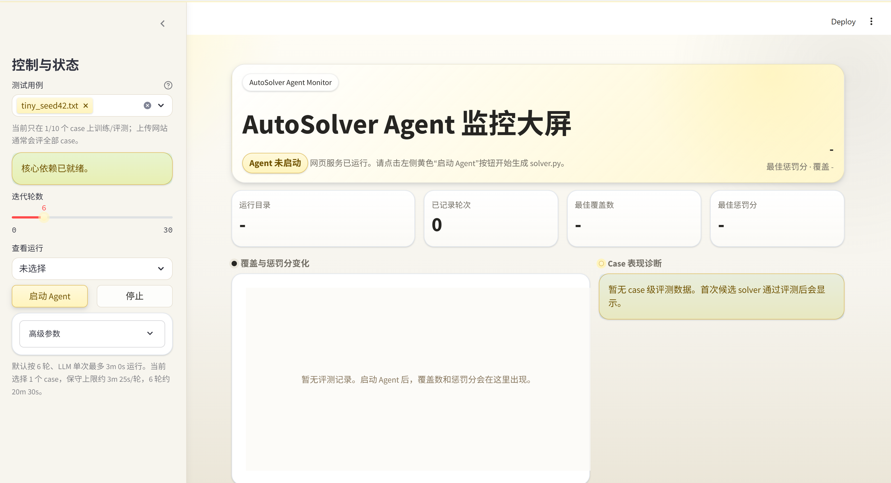
图5UI初始界面：选择case、设置迭代轮数后，点击“启动Agent”即可开始生成solver.py。
UI 的核心使用流程是“选择算例—配置实验—启动运行—观察结果—导出最优解”。在算例选择区只勾选large_seed301.txt时，系统进入单算例训练/评测模式；同时勾选多个case时，系统进入多算例模式，界面会提示当前选择数量，并在上传网站前支持用部分case进行训练和预测。
运行过程中，UI会持续读取agent.log、history.jsonl和summary.md展示实验进展。用户可以看到每一轮候选的状态、是否被接受、覆盖任务数、惩罚分数、运行时间和拒绝原因；当出现多变体对决时，界面也会展示refine和recompose的胜出情况。这个界面让迭代过程不再只是日志文件，而是可观察、可复盘的实验记录。
UII 还承担了最终文件管理功能。每次运行的最优候选会保存为best_generated.py，候选源码和大模型原始回复会保存在candidates目录下；当用户确认某次运行效果最好时，可以把best_generated.py应用到提交路径，得到最终solver.py或final_generated.py。报告中的运行截图分别对应UI初始状态、单算例运行和多算例运行。

七、运行结果与迭代分析
单算例运行验证了Agent可以把搜索集中到一个真实目标case上。截图中只选择large_seed301.txt，系统完成6轮迭代，最佳覆盖数为40，最佳惩罚分为652.769，Case表现诊断显示完成算例1/1。该模式适合比赛中针对真实公开算例反复压分，也适合调试某一类结构的策略是否有效。
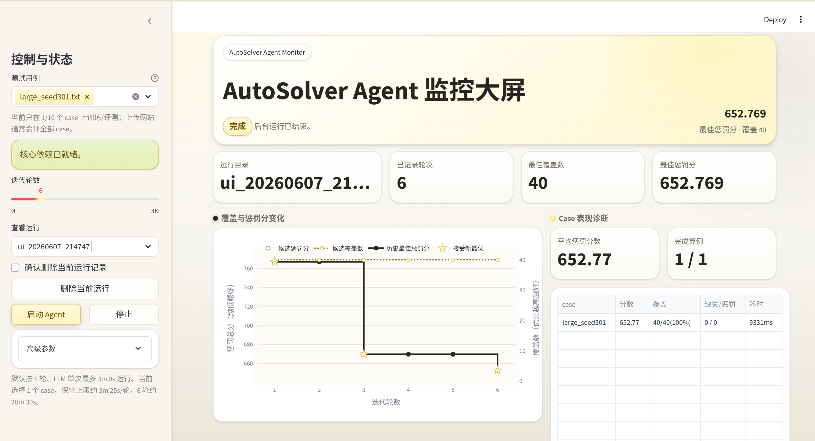
图6单算例运行界面：large_seed301在6轮迭代后达到覆盖40、最佳惩罚分652.769。
多算例运行验证了Agent可以在更复杂的组合场景中同时优化多个case。截图中选择10个测试用例，其中large_seed301为真实算例，其余9个为生成的虚拟算例，最终最佳覆盖数为291，最佳惩罚分为5944.641，完成算例10/10。该模式更接近最终提交前的稳健性检查，因为候选代码不能只服务于一个case。
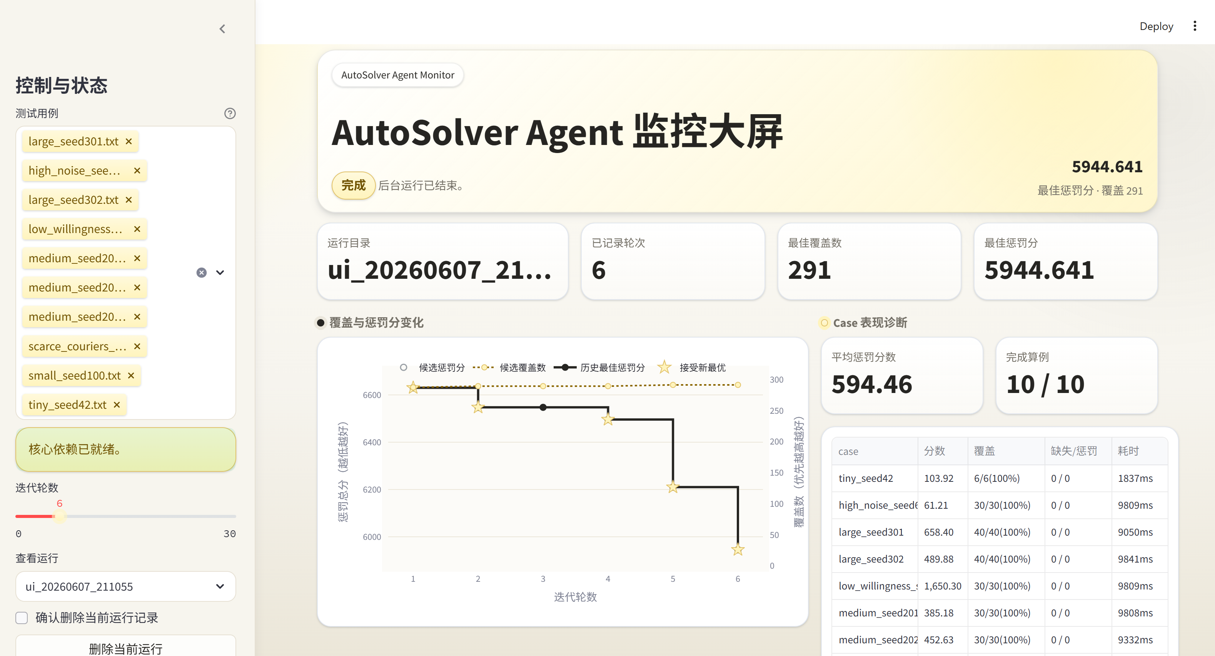
图7多算例运行界面：1个真实case和9个虚拟case共同评测，最终聚合覆盖291、聚合惩罚分5944.641。
模式 | 算例来源 | 选择case | 迭代轮数 | 最佳覆盖 | 最佳惩罚分 | 完成情况
单算例 | 真实算例 | large_seed301 | 6 | 40 | 652.769 | 1/1
多算例 | 1真+9虚拟 | 10个case | 6 | 291 | 5944.641 | 10/10
多算例summary进一步说明了多轮自动迭代的收益。第1轮得到首个有效solver，聚合覆盖287、惩罚分6630.350017；第2轮提升到覆盖289、惩罚分6547.527203；第3轮结果重复而被拒绝；第4轮通过refine降到6496.030467；第5轮覆盖提升到291且惩罚分降到6209.573021；第6轮recompose继续降到5944.641255并被接受。
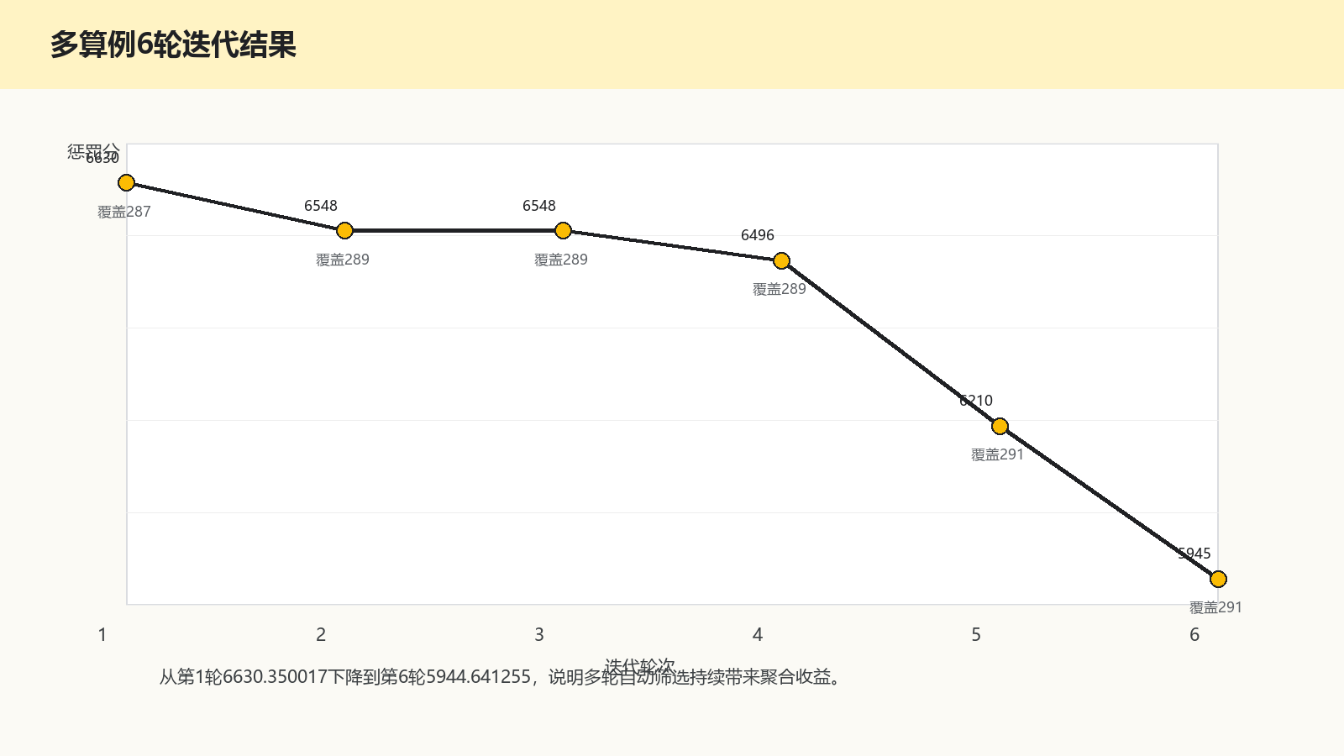
图8多算例聚合惩罚分随迭代轮次下降。
轮次 | 状态 | 胜出变体 | 聚合覆盖 | 聚合惩罚分 | 决策原因
1 | accepted | candidate | 287 | 6630.350017 | 首个有效生成solver
2 | accepted | candidate | 289 | 6547.527203 | 聚合指标改进
3 | rejected | candidate | 289 | 6547.527203 | 未优于当前最优
4 | accepted | refine | 289 | 6496.030467 | 惩罚分下降
5 | accepted | candidate | 291 | 6209.573021 | 覆盖和惩罚分改进
6 | accepted | recompose | 291 | 5944.641255 | 聚合惩罚分继续下降
最终多算例候选在10个case上均达到100%覆盖。按case看，tiny_seed42为103.916，high_noise_seed601为61.213，large_seed301为658.397，large_seed302为489.878，low_willingness_seed501为1650.299，medium_seed201为385.180，medium_seed202为452.630，medium_seed203为500.492，scarce_couriers_seed401为1419.310，small_seed100为223.326。低意愿和骑手稀缺场景仍是主要分数来源，这也解释了Agent后续会更倾向于释放低意愿、稀缺骑手和全局orchestration相关组件。
单算例和多算例结果之间也体现了两种运行方式的取舍。单算例large_seed301可以把提示词和时间预算集中在一个真实case上，截图结果为652.769；多算例最终solver在large_seed301上的分数为658.397，略高于单算例专项结果，但它同时保证1个真实算例和9个虚拟算例全部完成，并把聚合惩罚分从6630.350017降到5944.641255。也就是说，系统既能专项压分，也能在多场景下自动寻找更稳的综合解。

目 录
一、任务理解与设计目标 1
二、系统总体设计 1
三、自主策略探索机制 3
四、候选求解器评估与筛选 4
五、最终solver算法设计 5
六、UI界面与使用流程 6
七、运行结果与迭代分析 7
八、总结 12

八、总结
本项目完成了一个面向配送任务分配的AutoSolver Agent系统。系统不是人工指定单一算法，而是让大模型在组件库和算例画像指导下提出候选策略，再由本地评测器自动筛选，形成生成、评估、记录和改进的闭环。
最终方法兼顾了比赛提交限制和研究型探索要求。离线Agent阶段可以调用DeepSeek、查看历史实验、组合贪心、合单、局部搜索和全局重组等策略；在线solver阶段则保留轻量、独立、可限时运行的组合启发式。单算例运行说明系统能围绕真实case持续压分，多算例运行说明系统能在1个真实算例和9个虚拟算例上保持完整覆盖并优化聚合惩罚分。
从工程角度看，UI界面增强了系统可用性和可复现性。用户可以通过页面配置算例、模型、轮次和预算，实时查看每轮候选的接受或拒绝原因，并导出当前最优解。这样的设计让AutoSolver不只是一个最终solver.py文件，也是一套能解释自己如何变好的自动研究流程。

